**合同编号：**

**建设工程设计合同**

### **（江东天地招商装修提升工程）**

**工程名称：江东天地招商装修提升工程**

**发包人： 海口市君实综合开发有限责任公司**

**设计人：**

**签订地点：**海南省海口市美兰区

**签订时间：**  年 月 日

**发包人（以下简称甲方）：海口市君实综合开发有限责任公司**

**设计人（以下简称乙方）：**

根据《中华人民共和国民法典》《中华人民共和国建筑法》及有关法律规定，遵循平等、自愿、公平和诚实信用的原则，甲乙双方就**江东天地招商装修提升工程**设计及有关事项协商一致，签订本合同。

一、工程概况

1.1工程名称：江东天地招商装修提升工程项目

1.2工程地点：海口江东新区

1.3工程内容及规模：详见附件1设计任务书

二、工程设计任务书

2.1工程设计范围：江东天地招商装修提升工程所涉及的所有专业，以及后期施工配合服务等。

2.2工程设计阶段：方案设计至施工图设计。

2.3工程设计服务内容：详见附件1设计任务书

三、工程设计周期：

3.1开工日期：自中标之日起开展设计工作，中标单位不得以合同未签订为由延迟成果提交日期。

3.2设计成果提交日期：详见表2。

3.3合同工期（总日历天数）：15日历天。

四、甲方应向乙方提交的有关资料及文件（表1）

|  |  |  |  |  |
| --- | --- | --- | --- | --- |
| **序号** | **资料及文件名称** | **提交份数及形式** | **提交日期** | **备注** |
| 1 | 江东新区起步区综合服务产业项目规划平面 | 1份电子版 | 设计工作开始之日 |  |
| 2 | 设计任务书 | 1份电子版 | 设计工作开始之日 |  |
| *3* | 关联方（运营单位、物管单位等）技术标准和要求 | 1份电子版 | 设计工作开始之日 |  |
| *4* | 建筑、结构、给水排水、暖通空调、建筑电气、总图等专业 | 1份电子版 | 设计工作开始之日 |  |

五、乙方应向甲方交付的设计成果资料及文件（表2）

|  |  |  |  |  |  |
| --- | --- | --- | --- | --- | --- |
| **序号** | **设计 阶段** | **服务内容及设计成果** | **纸版份数** | **设计周期** | **资料内容要求** |
| 1 | 方案设计阶段 | 完成方案设计 | / | 设计周期5日 | 设计文件需达到相关设计深度，满足规划、甲方等相关要求。 |
| 2 | 施工图设计阶段 | 根据设计范围完成各专业施工图设计阶段设计文件并通过图审 | 6 | 设计周期10日内完成施工图设计，设计启动时间按甲方通知 | 1.工程蓝图；  2.同时提供电子版（CAD和PDF版）。  3.根据政府报审窗口要求提供相应版本文件及数量。  4.图审合格文件 |
| 3.进行施工图设计交底和图纸会审，形成设计交底文件 | / | 甲方另文通知 | 1.交底纪要及会审文件设计负责人签字、盖出图章一式4份。  2.设计院设计交底和图纸会审的回复时间为7 日。 |
| 3 | 施工  服务  配合及验收 | 1.现场指导 | / | 甲方另文通知 | 根据施工现场需要。 |
| 2.解决现场设计冲突问题 | / | 甲方另文通知 | 形成洽商或变更意见。 |
| 3.一般性的设计修改 | / | 甲方另文通知 | 形成设计变更文件。 |
| 4.参与阶段性验收 | / | 甲方另文通知 | 提供项目全套加盖公章的施工图2套（包括过程中的设计变更图及最终版本施工图）及相应的CAD/PDF文件,签署验收意见。 |
| 5.参与项目总体竣工验收 | / | 甲方另文通知 |

说明：

1.上述时间进度双方可根据实际情况进行调整，并制定每阶段的具体进度。

2.设计文件交付时间必须确保满足甲方工程施工要求。

3.乙方应按此进度保质按时完成各阶段的设计任务，提交设计成果。

4.图纸交付地点：甲方工作地（或甲方指定地）。

六、合同价格形式与签约合同价

6.1合同价格形式：固定单价

6.2签约合同价：合同暂定含税总价人民币（大写） (¥ ，含税费及一切相关费用），不含税总价人民币（大写） (¥ )，税率 %。

6.3签约合同价格为完成本合同设计范围、阶段与服务内容及辅助工作的全部费用，包括但不限于工程设计费、图审费、咨询费、驻场服务费、交通差旅费用、打印材料费、参加评审汇报会议、调研费用、税费、规费、利润、人工保险费等实现本合同所需的一切费用。除本合同另有约定外，甲方无需向乙方支付其他任何费用。

**6.4结算方式：项目招标总建筑面积为3700平方米,最终结算以含税中标金额按招标总面积折算综合单价乘以甲方确认的最终面积计算，该费用已包括完成本合同约定全部设计工作的全部费用。**

6.5支付方式

（1）无预付款。

（2）乙方完成施工图设计且经甲方确认后支付至签约合同价的70%。

（3）待乙方配合甲方通过消防验收，并获取消防验收合格证，且经甲方审定确认结算后，支付剩余结算款。

6.6乙方指定收款账户信息：

开户银行：

户名：

账号：

6.7甲方指定开票信息：

公司名称：海口江发投资有限公司

纳税人识别号：91460000MA7FCMGL2N

地址： 海南省海口市江东新区桂林洋大道与桂秀路交叉口东北200米罗牛山电商大厦8楼

电话：0898-31665666

开户银行：中国农业发展银行海南省分行营业部

银行账号：20346999900100001284641

海口江发投资有限公司为江东天地项目的合法所有权人，海口江发投资有限公司经甲方委托，代甲方按本合同付款约定，直接向乙方支付。（授权书见附件6）

6.8每支付一笔款项前，乙方须先行向甲方提供合法有效且等额增值税专用发票。乙方未向甲方提供合法有效且等额增值说专用发票的，甲方有权拒绝付款，甲方因此拒绝付款的不视为甲方违约，且乙方不得因此拒绝履行本合同项下义务。

6.9如遇国家税率调整，则合同含税价及税率相应调整，不含税价不变，乙方应按纳税义务发生时的税率开具增值税专用发票，税率变化导致价税金额的变更应在进度及结算金额中进行调整。

**七、**双方责任

7.1甲方责任

（1）甲方应在规定的时间内（表1）向乙方提交基础资料及文件，并对其真实性、准确性和完整性负责。

（2）甲方不得要求乙方违反国家有关标准进行设计。

（3）甲方应保护乙方的设计方案、文件、资料图纸、数据、计算软件和专利技术。

（4）甲方应按本合同约定及时向乙方支付设计费。

7.2乙方责任

（1）乙方应按国家规定技术规范、标准、规程及甲方提出的设计要求，进行工程设计，按合同规定的进度要求提交设计完整、功能合理和质量合格的设计图纸和相关资料，并对图纸和相关资料的可靠性负责。

（2）乙方应严格按照甲方成本控制指标进行限额设计，当乙方对工程成本的预估与成本控制指标有偏差时，应暂停该设计阶段，将成本偏差情况反馈甲方，待甲方重新明确成本控制指标后再深入设计工作。乙方有责任对设计内容进行成本优化，以便符合甲方要求。

（3）乙方应按时保质地向甲方交付设计成果文件。

（4）乙方交付设计资料及文件后，按规定参加有关的设计审查，并根据审查意见负责对不超出原定范围的内容做必要调整补充。乙方按合同规定时限交付设计资料及文件，负责向甲方及施工单位进行设计交底、处理有关设计问题并参加相关工程竣工验收。

（5）乙方应按照甲方认可的方案开展设计工作，不得私自对方案进行修改，不得转包设计。乙方应保障设计阶段的连续性，不得擅自更换设计专业负责人。乙方更换设计专业负责人的，应及时通知甲方并征得甲方同意。

（6）乙方应根据工程进度派专项乙方员到施工现场及时处理设计和施工中存在的问题，如施工过程中发现因施工条件变更而引起的设计变更，乙方应及时与甲方、施工单位进行协商，对原有图纸及时进行变更设计。

（7）乙方本着经济、合理的原则，对材料、设备选型进行多方案比较并进行设计。在保证使用功能的前提下，工程造价应尽可能的降低。

（8）如乙方负责施工阶段设计图纸，乙方应明确项目负责人并进行全过程服务、应甲方要求到施工现场巡视。出现关键性技术问题时，应在2小时内进行应急反馈，24小时内抵达现场。

（9）乙方的工程设计文件应报甲方审查同意。审查的范围和内容在甲方要求中约定。审查的具体标准应符合法律规定、技术标准要求和本合同约定。

（10）工程设计文件需政府有关部门审查或批准的，甲方应在审查同意乙方的工程设计文件后，向政府有关部门报送工程设计文件，乙方应予以协助。

（11）乙方向甲方提交工程设计文件，有义务参加甲方组织的设计审查会议，向审查者介绍、解答、解释其工程设计文件，并提供有关补充资料。

（12）乙方对甲方提供的前期资料进行复核，如发现问题，有义务及时提醒甲方。

（13）甲方要求乙方派专人留驻施工现场进行配合与解决有关问题，乙方应予支持。

7.3双方共同责任

（1）甲方和乙方彼此都应保管好设计方案、文件、资料、图纸、数据、电子版的各种图纸、计算软件和专利技术。未经甲方书面同意，乙方不得将已交付的设计资料及各种文件擅自修改、复制或向第三方转让或用于本合同外的项目，如发生以上情况，责任方应付法律责任，非责任方有权向责任方提出索赔。

（2）本合同涉及的设计资料的知识产权及所有权归甲方所有，乙方应保护甲方的知识产权，不得向第三人泄露、转让甲方提交的产品图纸等技术经济资料。如发生以上情况并给甲方造成经济损失，甲方有权向乙方索赔。

（3）合同当事人双方均有权在不损害对方利益和保密约定的前提下，在自己宣传用的印刷品或其他出版物上，或申报奖项时等情形下公布有关项目的文字和图片材料。乙方在合同签订前和签订时已确定采用的专利、专有技术的使用费应包含在签约合同价中。

（4）对于在项目总体设计范围内的专项设计，乙方应根据自身设计资质及能力对二次深化设计主要参数要求及标准下达指导性意见，并对以下内容进行审核：

①影响建筑使用功能、建筑外观的；

②影响建筑结构的安全性的；

③影响项目报建、报规等重要指标调整的。

设计应针对上述内容出具由专业技术总工及注册设计师签字盖章的正式审核意见，乙方审核时间不应超过该阶段设计周期的一半工作周期，具体时间由双方协商确定，并且不能严重影响该项目总体计划。

八、工程设计变更与索赔

8.1甲方变更工程设计的内容、规模、功能、条件等，应当向乙方提供书面要求，乙方在不违反法律规定以及技术标准强制性规定的前提下应当按照甲方要求变更工程设计。

8.2如果由于甲方要求更改而造成的项目复杂性的变更或性质的变更使得乙方的设计工作量出现重大变化，甲方可按本条约定，与乙方协商对合同价格和/或完工时间做可共同接受的修改。

九、违约责任

9.1甲方违约责任

1. 甲方未按时提供基础资料及文件的，工期相应顺延。

（2）甲方逾期支付设计费的，逾期一日按应付未付金额的千分之一支付违约金，甲方支付违约金总额不超过签约合同价的【20】%，但如若发包人认为有其他情况不宜准时支付设计费时，发包人不向设计人支付违约金。不宜准时支付设计费的情况如下，包括但不限于：

a.设计成果不满足合同要求或法定要求，即质量不达标、设计深度不够等；

b.未按合同约定履行义务，如进度严重滞后，逾期超过【10】日历天、未履行配合义务、人员配备不符等。

（3）在合同履行期间，甲方要求终止或解除合同，乙方未开始设计工作的，退还甲方已付的预付款（如有）；已开始设计工作的，甲方应根据乙方已进行的实际工作量据实结算，结算金额最高不得超过签约合同价。

9.2乙方违约责任

（1）乙方对设计资料及文件出现的遗漏或错误负责修改或补充。由于乙方错误造成工程质量事故损失，乙方除负责采取补救措施外，应免收直接受损失部分的设计费，并赔偿甲方由此造成的全部损失，同时乙方需向甲方支付签约合同价的10%作为违约金。

（2）由于乙方自身原因，延期提交设计成果资料，每延误一天，应减收该项目设计费的千分之一。

（3）合同生效后，乙方要求终止或解除合同的，乙方需全额赔偿甲方由此造成的全部损失，同时甲方有权要求乙方承担签约合同价20%的违约金。

（4）因乙方原因导致甲方投资增加，视为乙方违约，每次违约金为签约合同价的 5%。

（5）乙方超出成本控制指标额设计且未与甲方及时沟通反馈，而自行深化设计的，视为未完成设计合同约定内容。甲方有权不予支付超出部分的设计费，如乙方造成甲方实际经济损失的，需全额赔偿甲方由此造成的全部损失，同时甲方有权要求乙方承担签约合同价10%的违约金。

（6）如果发生乙方认为有理由提出增加合同价款或延长设计周期的要求事项，乙方应于该事项发生后5天内书面通知甲方，并与甲方进行磋商确认。在该事项发生后10天内，乙方应向甲方提供证明乙方要求的书面声明，其中包括乙方关于因该事项引起的合同价款和设计周期的变化的详细计算。如未提前通知、提供证明文件且获得甲方书面同意的，延误了本合同规定的设计成果资料及设计文件交付时间的，每延误一天，应减收该项目设计费的千分之一。乙方同时应承担由此给甲方造成的全部损失。

（7）未征得甲方同意擅自更换设计负责人的，乙方需向甲方支付签约合同价20%的违约金。

（8）本合同中所述乙方应缴纳违约金（含赔偿款等）的方式：本合同中所述乙方应缴纳违约金须在甲方下发违约事项认定单后10日历天内缴纳至甲方账户，并向甲方提供缴纳凭证。逾期未缴纳的，乙方还需向甲方缴纳应缴纳违约金额3‰/日的滞纳金。至本合同结算前仍不缴纳的，乙方同意甲方有权在本合同项下应付未付款中予以扣除违约金和滞纳金（如有）。

十、其它

10.1 本工程设计资料及文件中，建筑材料、建筑构配件和设备，应当注明其规格、型号、性能等技术指标，乙方不得指定生产厂、供应商。

10.2 由于不可抗力因素致使合同无法履行时，双方应及时协商解决。

10.3 本合同发生争议，双方当事人应及时协商解决。协商解决不成时，可向项目所在地有管辖权的人民法院起诉。

10.4 本合同一式陆份，甲方执叁份，乙方执叁份，具有同等法律效力。

10.5 本合同自各方法定代表人或其委托代理人签字并加盖公章/合同专用章之日起生效。如合同为委托代理人签署，还应提供法定代表人授权委托书、法定代表人及委托代理人身份证明及身份证复印件，上述文件均需加盖公章。。

10.6 本合同未尽事宜，双方可签订补充协议，与本合同具有同等法律效力。

10.7 不可抗力因素：

（1）不可抗力是指合同当事人在签订合同时不可预见，在合同履行过程中不可避免且不能克服的自然灾害和社会性突发事件，如地震、海啸、瘟疫、骚乱、戒严、暴动、战争等情形。不可抗力发生后，甲方和乙方应收集证明不可抗力发生及不可抗力造成损失的证据，并及时认真统计所造成的损失。

（2）合同一方当事人遇到不可抗力事件，使其履行合同义务受到阻碍时，应在24小时内通知合同另一方当事人，书面说明不可抗力和受阻碍的详细情况，并在48小时内提供必要的证明。否则，未受影响方有权向该方请求赔偿。

（3）不可抗力持续发生的，合同一方当事人应及时向合同另一方当事人提交中间报告，说明不可抗力和履行合同受阻的情况，并于不可抗力事件结束后28天内提交最终报告及有关资料。

（4）不可抗力引起的后果及造成的损失由合同当事人按照法律规定及合同约定各自承担。不可抗力发生前已完成的工程设计应当按照合同约定进行支付。

（5）不可抗力发生后，合同当事人均应采取措施尽量避免和减少损失的扩大，任何一方当事人没有采取有效措施导致损失扩大的，应对扩大的损失承担责任。

（6）因合同一方迟延履行合同义务，在迟延履行期间遭遇不可抗力的，不免除其违约责任。

十一、附件

11.1本合同附件是本合同的组成部分，与主合同具有同等法律效力，如附件与主合同约定不一致的，以主合同约定为准。

本合同附件如下：

附件1：设计任务书

附件2：乙方设计团队名单表

附件3：廉政协议书

附件4：保密承诺函

附件5:发包人及设计人相关信息表

附件6：授权书

以下无正文。

|  |  |
| --- | --- |
| 发包人：海口市君实综合开发有限责任公司（盖章） | 设计人： （盖章） |
| 法定代表人或其委托代理人：  （签字或盖章） | 法定代表人或其委托代理人：  （签字或盖章） |
| 组织机构代码：  91460000MA5TL6AD32 | 组织机构代码： |
| 地址：海南省海口市江东新区江东大道202号江东大厦B座3层 | 地址： |
| 邮政编码：570100 | 邮政编码： |
| 电话：0898-36323320 | 电话： |
| 传真：/ | 传真：/ |
| 电子邮箱：/ | 电子邮箱： |
| 开户银行：海南农村商业银行股份有限公司海口新埠岛支行 | 开户银行： |
| 账号：1014414405666666 | 账号： |
| 签订时间：2025年 月 日 | |
| **经办人签字：** | |

**附件1 设计任务书**

**江东天地招商装修提升工程项目**

**设计任务书**

**一、项目概况**

（一）项目名称：江东天地招商装修提升工程设计服务

（二）项目地址：项目地块位于海口江东新区起步区中轴线北端，四横路以北、西一路以东、东一路以西、一横路以南。

（三）设计内容和范围：本项目主要对商铺内建筑设计进行提升，总共约3700平方米，分为2部分。

1、电影院：位于1#地下室1层，改造区域原设计为商业用房，需改造成电影院，改造面积约2000平方米，1#地下室2层改造区域为停车库及设备房，需改造成影院配套设备房约1000平方米，涉及建筑设计布局功能调整、给排水设计、电气（强弱电）设计、暖通（通风、防排烟、空调）设计系统的拆除及新建等内容（需要完成各专业设计拆改图），签章出图并负责图纸报审（含施工图审查）；

2、主力店：位于3#、4#首层，商铺约700平方米，根据室内装修设计图，完成涉及室内装修的墙体拆除及新建、部分一次机电设备点位调整、建筑设计消防，二次机电施工图的审核，如涉及外立面幕墙的调整需出具相应图纸，在室内装修施工图上盖技术确认章。

江东新区招商装修提升工程的全过程改造设计（包括改造所涉及的全部专业），设计阶段包括方案及施工图等内容并取得图审合格证、配合甲方通过二次消防报批报建等相关验收、全过程技术把关、现场服务与监督等

（四）设计面积：设计总建筑面积为【3700】㎡。

**二、项目经济技术指标**

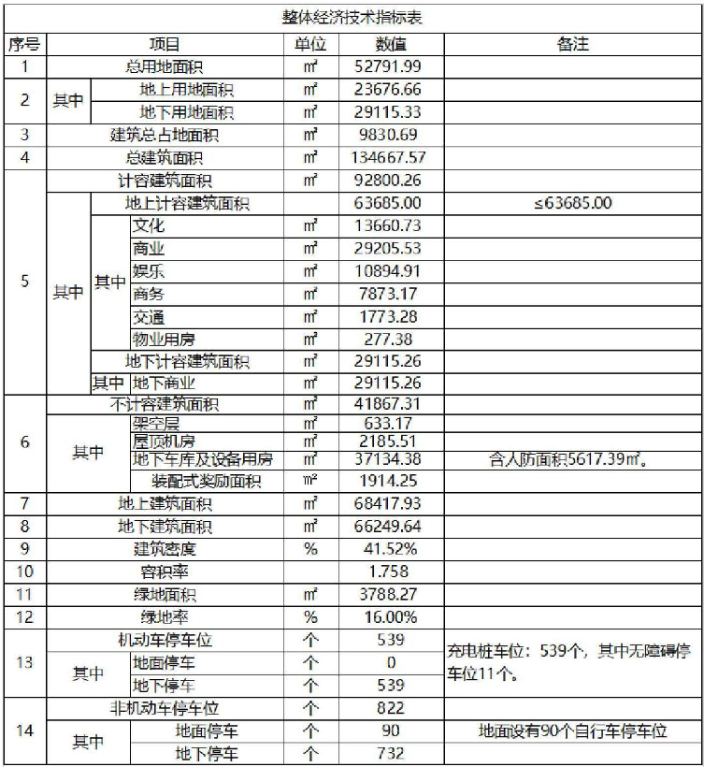**二、设计依据**

（一）法律、法规：国家及地方现行相关设计标准、法规、规范、规程、规章、和规定等。

（二）其他相关依据：甲方提供的影院平面规划布置范围图；甲方提出的设计要求、设计范围、功能要求及设计资料。

**三、设计内容**

（一）平面功能、消防系统规范化改造

1、6#地下一层根据划定范围进行电影院改造设计，地下二层根据划定范围进行电影院设备房改造设计，均需满足现行消防规范及标准进行设计。

2、主力店内容需根据现行消防规范及标准审核相关图纸内容。

（二）6#地下一层及地下二层划定范围内根据电影院相关规范标准调整平面布局及流线

1、内容包括：建筑设计布局功能调整、给排水设计、电气（强弱电）设计、暖通（通风、防排烟、空调）设计系统的拆除及新建等内容。

2、平面布局包括：不少于500座的电影院影厅、电影院相关设备用房、卫生间、前台等内容。

3、根据电影院规范标准需考虑空调排风排烟等需求。

（三）本建筑采用机电设备需先进且实用，拆除内容设备及管线尽可能利旧。

**四、设计目标**

（一）功能要求：需满足影院流线设计等要求、满足公共建筑审美及结构、消防安全设计。

（二）注意事项：需结合消防评估报告和在消防顾问的指导下进行消防专业内容设计，以确保消防图审和验收通过。

**五、设计要求**

（一）设计要求：

1、设计启动前，投标人须结合当地政策、法规、地方规定，将存疑的问题书面形式提醒招标人。对可能出现的消防重大调整应提前向招标人提出，并提出方案进行规避；需对接主体设计单位配合完成方案优化与修改。

2、设计应协调及配合各分项投标人，完成设计工作。

3、设计须通过招标人各相关部门审查，经招标人审核确认后进入下阶段工作。

（二）其他具体要求

1、协助我司完成消防设计报审工作（包括但不限于：提供消防设计报审文件、提供设计出图资质证明和加盖出图章）。

2、施工图图签应合理编制图纸的标识方式（如施工图名称应完整统一、编号齐全、各专业标识方式统一、标明版次、修改日期等）。

3、施工图投标人应按阶段提供完整的设计图纸。各专业图纸应分别装订，各专业各阶段出图必须单独提供图纸目录等相关文件。

（三）专业间配合具体要求

1、提供必要预留预埋图及设备基础图。

2、各专业之间充分协调，不应出现遗漏和偏差。

（四）给排水、暖通、电气专业设计具体要求

1、给排水专业：

（1）施工设计应与相关专业密切配合，认真执行绘图规定，表示方法应符合国家和地区最新规范要求。

（2）走廊等公共区域：需提供管线综合平面图及剖面图。管道敷设应与其他专业相协调，满足走廊净高及装修要求。

（3）给水、热水、污废水均接驳到位，需详细标注平面、管径及标高等定位标注。

（4）未尽事宜以招标人的要求为准。

2、暖通专业：

（1）图纸目录应仅列明图号、图纸名称和图幅；列明所采用的国家标准图集的编号、名称和页次。

（2）楼梯间、前室防烟尽量采用自然通风系统。

（3）地上房间、走道等空间尽量采用自然排烟系统。

（4）卫生间采用机械排风，换气次数不小于10—15次/h，排风管预留洞口。

（5）同建筑专业协调设置好室外空调主机位，布置美观，同时应排风良好，建筑立面机位设置格栅遮挡。

（6）装修区内的所有与暖通相关的风管、水管、风口等均应配合装修专业设计到位。

（7）所有设备不得出现厂家型号。

（8）其他遵照国家及地方相应规定执行。

3、强电专业：

（1）图纸：需根据顾问单位提供的点位图，将电力均接驳到位，并达到施工图深度。

（2）装修区内的照明、插座具体末端点位配电需结合装修一次设计到位，并满足施工图深度要求。

（3）装修区内的应急照明系统需一次设计到位，并满足施工图深度要求。

（4）装修电气施工图灯具、插座点位需和装修施工图一致。

4、弱电专业：

（1）弱电系统暂定包括网络、门禁系统、监控系统、消防火灾自动报警系统、弱电工程等。

（2）所有的弱电(包含火灾自动报警和智能化)点位均需设计到位，需要标注定位尺寸。

5、各专业系统计算书具体要求

提供各专业负荷计算书，用以对各项设计参数进行复核和优化。包括并不限于以下的计算书：

（1）暖通专业：

空调房间冷热负荷计算书（冷负荷按逐项逐时计算），应有各项输入值及计算汇总表；建筑物供暖供冷总负荷计算书，冷热源设备选择计算书；所有空气处理设备的选型计算书（风量、风压、制冷制热量）、所有通风设备的选型计算书（风量、风压）、所有消防设备的选型计算书（风量、风压）、各个水系统的循环水泵的选型计算书（循环水量、水压）、各个水系统的定压补水设备的选型计算书、空调及通风节能计算书。

（2）给排水专业：

需提供该项目有关的给排水系统水力计算书，内容包括但不限于：生活水量计算、管道水力计算、减压系统计算、热水系统耗热量、热水量、加热设备供热量计算、雨水系统计算、排水管道水力计算、所有设备选型计算等。

需提供该项目有关的水消防系统水力计算书，内容包括但不限于：消防用水量计算、消防水池、高位水箱容量计算、消防管道水力计算、消防最不利点压力计算、消防减压系统计算、消防增压稳压系统计算、灭火器系统计算、气体灭火系统计算、所有设备的选型计算等。

（3）强电专业：

用电设备负荷计算、变压器、柴油发电机负荷计算、典型回路电压损失计算、系统短路电流计算、防雷类别的选取或计算，典型场所照度值和照明功率密度值计算。

（4）弱电专业：

弱电火灾自动报警系统点表，弱电智能化专业各系统点表（包含而不限于电话和数据统计点表、自控点位表、广播系统点表、UPS电源、视频监控存储等。

综上所述，电影院设计改造工程属于技术要求复杂的小型公共建筑，需建筑、结构、电气、给排水、暖通各专业充分理解原设计图纸，同时需控制改造的造价成本。

（五）标志标牌设计要求

1、所有的标识设计均需包含详细的《标识制作文件》。室内标识导示系统按招标人的设计进度要求，提供方案汇报文本、施工图等图纸。

2、室内标识导示系统：要求包括但不限于电梯间标识、楼层目录、办公室门牌、设备间门牌、公共区域名称标识、洗手间方位标识、卫生间门牌、步行梯名称标识、层显、多向导示、消火栓标识、疏散指示标识和安全警示类标识（如“禁止吸烟”、“您已进入图像采集区”、“当心碰头（滑倒、绊倒、烫伤、坠落）”、“出入示证、来访登记”、机房、设备用房等内容；标识形式以名称类、指南类、警示类标识为主，依据人行顺序设置于由楼宇入口经过楼、电梯间到各房间、卫生间及公共区域的过程当中；其中办公室门牌需要设置为牌体固定、名称可更换的形式。

（六）设计成果及设计后续配合要求

1、消防设计成果要求：

（1）投标人提供加盖出图章和注册章的全套消防设计文本给招标人；

（2）须提供所有设计文件电子版光盘一套。电子文件格式要求：设计图为AutoCAD主流版本可编辑DWG文件；概算文件需提供电子表格版及软件版；

（3）各专业设计图纸需要达到国家建设部《建筑工程设计文件编制深度的规定》2016版的要求，并在专家审查后完成调整，通过最终初步设计审查。

2、施工图设计成果要求：

（1）投标人提供加盖出图章和注册章、图审章的全套施工图蓝图8套给招标人，计算书3份；

（2）须提供所有设计文件电子版光盘一套（需含各专业计算书、模型以及招标人要求多其他文件）。电子文件格式要求：设计图为AutoCAD主流版本可编辑DWG文件；

（3）各专业施工图图纸需要达到国家建设部《建筑工程设计文件编制深度的规定》2016版的要求的要求深度，并通过施工图外部审查，取得施工图图审合格书。

投标人应配合招标人完成各项报审工作，应根据外审单位意见完成图纸修改且达到外审通过的要求，此要求不算图纸修改工作量。

（4）投标人应根据招标人确认的专业深化图完成图纸修改，此要求不算图纸修改工作量。

（5）投标人应对项目的整体设计的进度、质量、工程投资控制配合协调、与周边接口衔接等方面进行管理，并保证本项目各专业接口及与周边工程接口（包括与市政工程接口、进出场道路等）的良好衔接（投标人应完成相应设计工作，如绿化、接口市政设计等），且不另外计费。

（6）投标人编制设计文件时，需考虑实施过程中费用不得突破投标报价建面单方指标、各项单价及总价，超出部分由中标单位自行承担，招标人不另行支付任何费用。

3、设计后续配合要求

（1）技术交底配合

负责工程设计项目开工前的设计交底工作，包括但不限于现场配合图纸会审等工作。

投标人完成所有设计工作后，应向招标人进行全面的设计内容交底。

（2）工程施工配合

· 投标人除按合同规定的时间和要求向招标人提交设计成果文件外，还应承担工程施工过程直至竣工验收前的设计服务（包含设计变更）等工作，保证设计变更满足施工进度要求，且不另外计费。

· 变更设计时，应明确变更图纸的目录、日期（精确到日）、修改图号，备注说明各专业变更原因及主要修改内容。图纸变更标示应统一，且应标明修改部位。

· 按规定参加该工程主体结构（含主要隐蔽工程）和竣工的验收。

· 按招标人要求及时派专业人员参加工程技术会议及到现场解决施工问题。

· 投标人负责向招标人及施工单位进行设计交底、处理施工过程中的有关设计问题；若施工图上引用的规范条款设计参数具有不确定性，投标人有义务明确设计参数以达到指导施工的设计深度。

· 投标人审查需求单位/部门递交的材料、设备，包括但不仅限于施工深化图纸、材料样品，设备数据资料，考察是否符合施工图文件中提出的设计意图，对审查合格的图纸、材料、设备盖许可章。

· 若建设单位、投标人及监理商定的材料、设备因不可抗拒因素无法采购时，需进行材料、设备变更时，投标人应推荐不少于三种同规格的材料、设备供建设单位选择。原则上材料、设备变更后档次不应低于原设计标准，不应造成造价的增加及工期延长，最终选用的材料、设备需经投标人审查许可。

· 投标人应按合同服务要求对现场进行检查。对于施工方在工程建造期间任何不符合设计意图、设计概念的建造工作，或由于施工方原因导致现场工程量实际观感不符合效果图要求时，须及时提交文件并指出并提醒建设单位，由建设单位要求施工方进行改正。如果由于投标人的遗漏或疏忽或错误，使得施工方按照设计要求施工后，仍不能满足设计意图或达不到设计效果，投标人将承担设计责任。

· 投标人应对建设单位、承建商提出的所有变更及技术核定单进行审核，重大变更或影响较大的变更应出具专业意见和测算清单。原则上变更不应影响前期方案。若有影响，投标人必须将根据变更调整后的效果图等图纸提供给建设单位，此费用包含在投标报价中，投标人不得另行索取。

· 对于施工单位提出的工程联系单提出的需求变更，投标人应及时审核。完成时限：一般问题24小时内完成，特殊复杂问题在三天内完成。须向建设单位提供纸质版变更蓝图和电子版变更文件。

· 投标人须按建设单位要求建立变更台账，对变更定期整理和梳理，并与建设单位核实变更，若没有通过批准实施的，则进入不同的台账，竣工验收前向建设单位移交变更台账。

· 投标人须在施工过程各重要节点参与阶段验收，如基础验收、主体验收、样板间效果验收等，审核是否达到设计标准及要求，是否符合设计意图及设计概念，观感是否符合设计效果等。当不满足要求时，应及时提醒建设单位。投标人须负责本项目所有效果的落地，须在竣工验收前对项目成果进行预验收，确保项目成果应达到方案图效果，设计师须提供预验收的验收报告，报告内容用详尽。

（3）招投标工作配合

· 配合招标人招投标部门开展相关工作，包括但不限于：配合招投标提资、答疑等。

（4）预决算工作配合

· 配合招标人预结算、决算及内外部审计部门开展相关工作，包括但不限于：配合预决算审核、答疑等。

（5）深化设计工作配合

· 配合招标人各专项深化招标相关工作，包括但不限于：配合深化设计提资、答疑、审核确认深化设计图等。

（6）成本目标

· 设计人在设计过程中应充分考虑控制成本，满足发包人在设计过程中提出的限额设计要求。

· 如成本控制达不到发包人要求，发包人有权要求设计人进行修改，并不另外计费。

· 如设计人在履约阶段不满足发包人提出的限额设计以及设计标准中要求，将按照合同中相关违约条款处理。

注：设计人进行此项目设计应以控规、建筑设计资料集、设计行业规范为主，以我司设计交底文件以及任务书为辅来进行。

（七）其他约定

1、投标人的设计文件在对本工程设备材料的技术要求进行描述时不得带有倾向性、排他性、特定指向性（指向某一特定厂商品牌或指向某一具有独一性的材料设备）。如根据项目的定位、功能等的要求必须选用某种品牌或某一具有独一性的材料、设备时，投标人应事前书面详细报告招标人并获得招标人批准。

2、投标人需提供机电、装饰等材质详细说明及材料样板（如需）。要求根据工程时间安排配合招标人做好材料、设备的选型工作，为了确保效果的实现，在收到招标人通知后，需向招标人提交材料清单及要求（详见招标人相关制度要求），应配合施工单位在施工图设计阶段提供材料实物样板（根据设计效果需提供三种以上（含三种）材料样板供选择定样）；工艺性材料需根据最终的设计效果协商样板尺寸；电气设备的开关、插座、灯具类须提供光源功率、光源色温等参数；特殊材料经招标人同意后也可提供高清数码相片及材料产品参数资料；如需辅助条件才能体现效果的材料必须附注文字说明。实物样板必须附详细材料清单文件，清单内容应明确规格型号、附图、备注等说明。（工艺明细、数量、规格、品牌、实物样板图片及相关技术参数等；按空间提供实物样板展板及材料图册），经招标人方确认后用于指导施工及相应的各项验收。

**六、设计成果及其他要求**

详合同第四条

**七、影院改造平面范围示意**

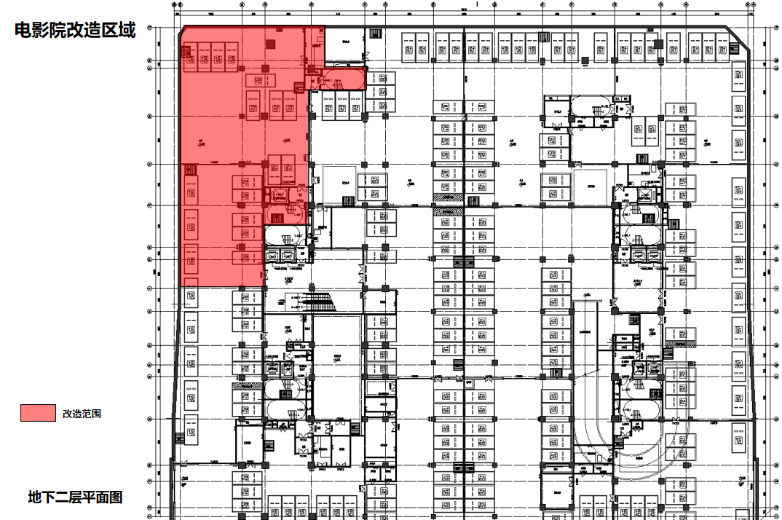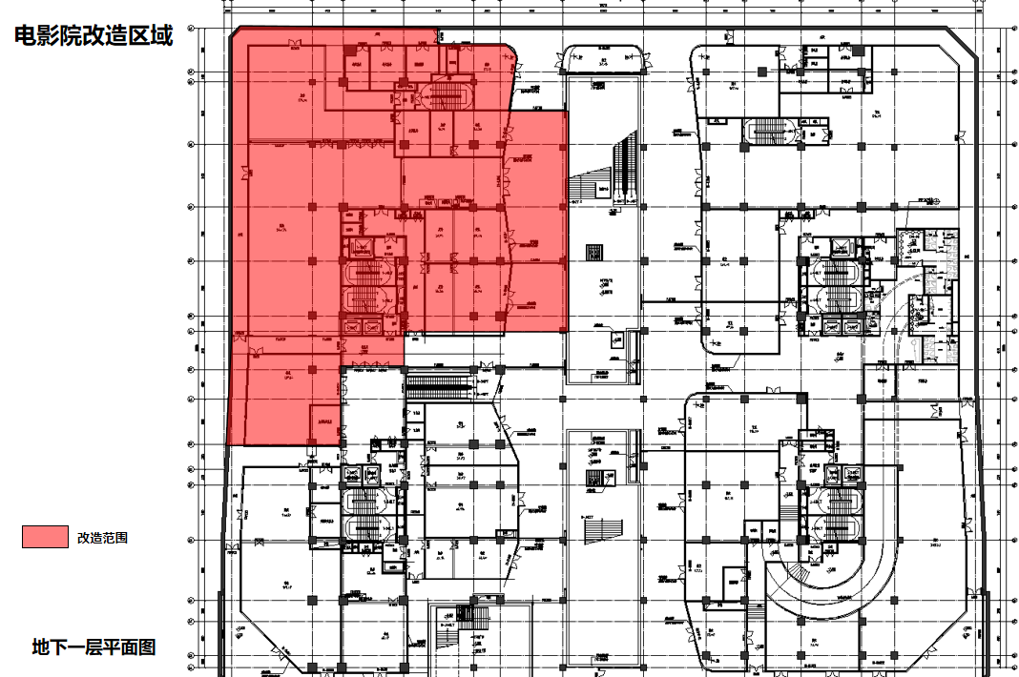地下一层为影厅改造区域

地下二层为电影院设备房改造区域

改造局部平面图纸CAD及PDF详见附件。

**八、主力店平面位置示意图**

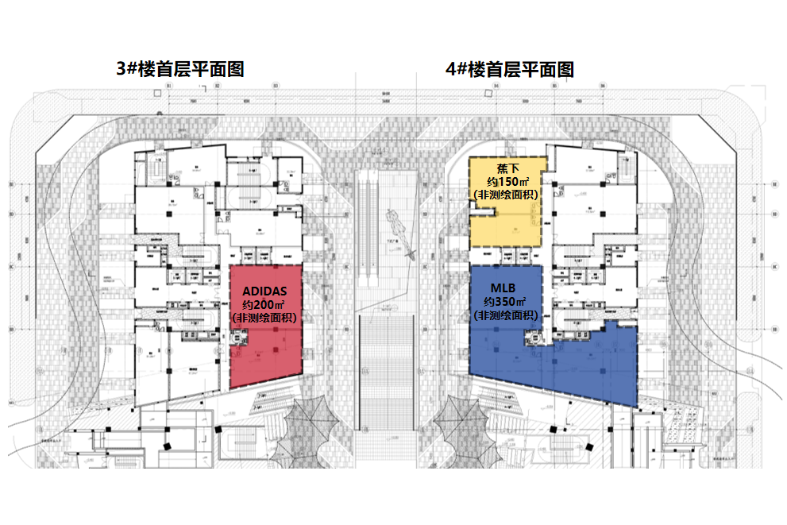

**附件2**

乙方设计团队名单表

|  |  |  |  |  |
| --- | --- | --- | --- | --- |
| 名 称 | 姓名 | 职务 | 注册执业资格 | 承担过的主要项目 |
|  | | | | |
|  |  |  |  |  |
|  |  |  |  |  |
|  |  |  |  |  |
|  |  |  |  |  |
|  |  |  |  |  |

附件3：廉政协议书

**廉政协议书**

**发包人：海口市君实综合开发有限责任公司**

**设计人：**

为加强廉政建设，防止发生各种谋取不正当利益的违法违纪行为，保障顺畅的商业秩序和公平的商业环境，确保双方工作人员在合同履行过程中廉洁自律、诚实守信，保护双方的合法权益，经双方协定，签订本廉政协议书。

**第一条 发包人与设计人双方责任**

（一）严格遵守国家法律法规以及廉政建设方面的有关规定。

（二）严格遵守《廉政制度》相关规定。

（三）自确定合同主体、签订合同直至合同履行结束全过程，设计人和发包人双方应全面履行合同内容及廉政协议的各项规定，自觉按合同办事。

（四）双方的业务活动坚持公开、公正、诚信、透明的原则，法律认定另有说明规定的商业秘密和合同文件除外。

（五）在业务活动中发现对方有违规、违纪、违法行为的，应及时提醒对方，情节严重的应向其上级主管部门或纪检监察部门举报。

**第二条 发包人责任**

发包人单位及工作人员在合同签订及履行过程中应做到：

（一）严格遵守廉洁从业各项规定，不得以任何形式向设计人索取和收受不正当利益，包括但不限于金钱和实物（如回扣、佣金、股份、股东资格、债券、促销费、赞助费、广告宣传费、劳务费、红包、礼金、含有金额的会员卡、代币卡/券、旅游费用、就业机会、项目机会、各种高档生活用品、奢侈消费品、工艺品、收藏品、房屋、车辆、减免债务、提供担保、免费娱乐、旅游、考察、提供房屋装修、借贷款项、借用物品、特殊待遇等财产性或者非财产性利益等）。

（二）不得在设计人单位及设计人所属单位报销任何应由发包人单位或个人支付的费用；

（三）不得参加可能对公正执行公务有影响的宴请和娱乐活动；

（四）除合同特别约定外，不得向设计人推销或指定使用各种材料及设备等。

**第三条 设计人责任**

设计人单位及所属工作人员在合同签订及履行过程中应做到：

（一）不得向发包人工作人员及第三方赠送礼品、礼金、有价证券、支付凭证等金钱或实物；

（三）不得为发包人单位或个人购置或者提供通信工具、交通工具、家电、高档办公用品等；

（三）不得以任何形式、理由为发包人和相关单位报销应由发包人单位或工作人员支付的费用；

（四）不得组织有可能影响发包人工作人员履行公职职责或可能影响产品质量、廉政建设的宴请、旅游等各种高消费娱乐活动。

（五）不得为发包人工作人员住房装修、婚丧嫁娶、家属和子女的工作安排以及出国等提供方便。

（六）如遇到发包人工作人员向设计人单位或个人索要任何不正当利益时，设计人单位或个人有义务向发包人举报。

**第四条 违约责任**

（一）发包人工作人员有违反本协议书责任行为的，按照管理权限，依据有关法律法规和规定，追究相关法律责任。涉嫌犯罪的，移交司法机关追究刑事责任；给设计人单位造成经济损失的，应予以赔偿。

（二）设计人工作人员或所属单位人员有违反本协议书责任行为的，发包人有权要求设计人承担签约合同价30%的违约金；违约情况严重而被当地纪检、监察、检察机关立案调查的，除追究设计人的上述责任外，发包人有权终止与设计人签订的合作合同；违约金不足以弥补给发包人造成的实际经济损失的，设计人应当赔偿给发包人造成的实际经济损失。

（三）双方约定：本协议书由发包人与设计人双方上级主管部门担任监督单位。违约情况发生下由双方监督单位对本协议书履行情况进行检查，提出在本承诺书规定范围内的裁定意见。

**第五条** 本协议书作为主合同的附件，与主合同具有同等法律效力，经双方盖章签字后生效。

**第六条** 本协议书的有效期与主合同的有效期一致。

**第七条** 未尽事宜，由双方协商解决。

|  |  |
| --- | --- |
| 发包人：海口市君实综合开发有限责任公司（盖章） | 设计人： （盖章） |
| 法定代表人或其委托代理人：  （签字或盖章） | 法定代表人或其委托代理人：  （签字或盖章） |
| 签订日期： 2025年 月 日 | |

附件4：保密承诺函

**保密承诺函**

致：海口市君实综合开发有限责任公司

我司受海口市君实综合开发有限责任公司（以下简称“委托人”）委托，负责江东天地招商装修提升工程项目设计工作，我司在此承诺：

1. 保密信息是指在履行本合同过程中获得的委托人及利益相关方的一切非公开资料、信息，包括但不限于关于本项目的基础资料及数据，以及本合同内容等，我司对保密信息负有保密义务，我司承诺不以任何方式（包括但不限于复制、仿造等）将保密信息泄露给本合同以外的任何人，不将保密信息用于本项目以外的其他用途。
2. 我司承担保密义务直至本条款中所称的保密信息进入公示领域或委托人将这些保密信息公开为止，不因本合同终止或履行完毕而终止。

3、我司充分了解并知悉，若违反前述承诺，将会损害委托人利益，给委托人带来严重的经济损失或负面影响，我司承担由此引起的所有责任和经济损失，委托人有权依据本承诺函追究我司责任。同时我司愿意承担因违反前述承诺及约定，导致委托人支出的诉讼费、保全费、评估费、鉴定费、调查费、公证费、律师费，以及向第三方支付的赔偿、为应对第三方的指控而支付的一切费用等。

承诺人名称：

日 期：2025年 月 日

**附件5 发包人及设计人相关信息表**

**发包人及设计人相关信息表**

|  |  |  |  |
| --- | --- | --- | --- |
|  |  | **发包人** | **设计人** |
| **联系人** | **姓名** |  |  |
| **电话** |  |  |
| **地址** |  |  |
| **邮箱** |  |  |
| **项目代表（项目负责人）** | **姓名** |  |  |
| **执业资格及等级** |  |  |
| **注册证书号** |  |  |
| **电话** |  |  |
| **邮箱** |  |  |
| **地址** |  |  |

**附件6 授权书**



